附件三
（○○）休閒農場土地使用清冊
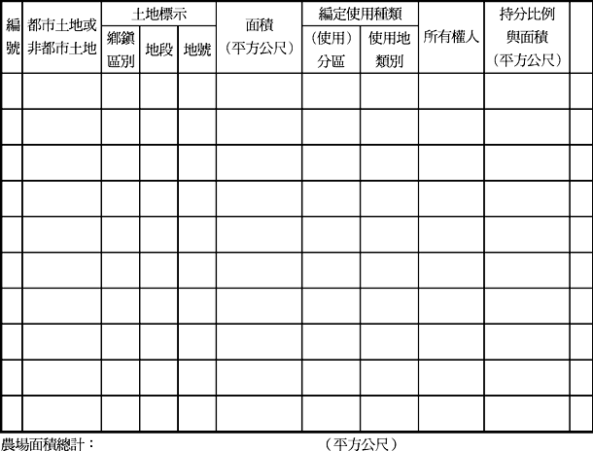

註1： 農業用地面積應達○.五公頃（五千平方公尺）以上且農業用地面積應佔休閒農場總面積90%以上。
註2： 如土地非為申請人單獨所有者，應取得十年以上土地使用同意書或國有非公用土地同意申請開發證明書。

